ВНИМАНИЕ!
ОПАСНОСТЬ!
СПАЙС!

Спайс (от англ. «spice» — специя, пряность) – одна из самых распространенных травяных курительных смесей (миксов) среди молодежи. Это марка травяной смеси, продающейся в магазинах Европы. Стала широко известна из-за необычного воздействия на человека после её курения. В состав травяных курительных смесей типа «спайс» входят энтеогены (растения, в состав которых входят вещества психотропного действия) и обыкновенные травы, опыленные синтетическими каннабиоидами, которые обладают наркотическим действием, галлюциногенным эффектом и токсическими свойствами, приводят к стойкой наркозависимости.
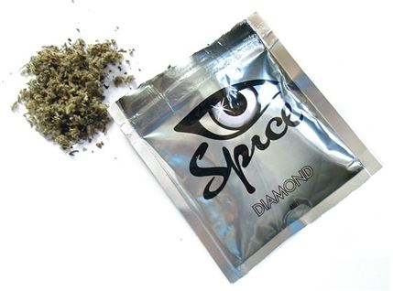
Курительные смеси продаются под видом благовоний, в том числе через Интернет – магазины, пропагандируются распространителями как безвредный вид табачных изделий успокоительного и антистрессового воздействия, причем акцентируется внимание на том, что сама смесь производится по неким тайным и древним рецептам, а ингредиенты, входящие в ее состав, имеют исключительно натуральное происхождение.
ВНИМАНИЕ! ОПАСНОСТЬ! СПАЙС!

Вред курительных смесей
Действие курительных миксов на человеческий организм в 5-10 раз сильнее, чем растительных препаратов, содержащих в своем составе наркотические вещества. При употреблении спайса наступают мощнейшие галлюцинации, психоз, эйфория, смех или чувство панического страха, полная потеря контроля над действиями, суицидальные мысли, например, голоса в голове могут приказать себя убить, броситься под колеса автомобиля или спрыгнуть из окна многоэтажного дома.
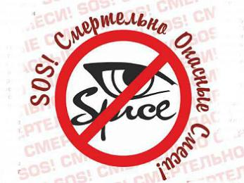
Курение спайса не оставляет в теле человека практически ни одного органа, который бы оказался незатронутым действием химических и опасных растительных веществ. Даже периодическое курение смесей становится причиной необратимых процессов: от такого курения страдают печень, половая и сердечно-сосудистая системы, мозг, наступают отупение, заторможенность, ухудшается память, затруднен мыслительный процесс, наступает умственная и психическая деградация.
Курение смесей нередко приводит к тяжелейшим отравлениям, которые сопровождаются рвотой, головными болями, передозировка грозит остановкой сердца.

Сегодня, СПАЙС – запрещённый наркотик, который разрушил не одну жизнь. Не стоит употреблять химию, это приведёт лишь к одному – смерти!
ВНИМАНИЕ! ОПАСНОСТЬ! СПАЙС!

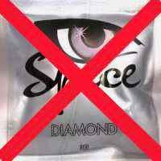
Наркологи причисляют спайс к тяжелым наркотикам, потому что это – продукт химии, и он наносит колоссальный вред психическому и физическому здоровью человека. Что происходит с курильщиком «спайса».Человек, курящий спайс теряет связь с реальностью. Под действием наркотика он делаетнепроизвольные и однотипные действия, например, ходит кругами или лежит спокойно, натыкается на предметы, падает, бьется в припадках. Курильщик не ощущает боли и у него отключается чувство самосохранения. Нередки случаи, когда человек, покурив спайс, впадает в состояние неконтролируемого панического страха, и в попытке избавиться от него, совершает непреднамеренный суицид. Например, известны десятки случаев, когда молодые люди по этой причине бросались с крыши. Курильщики видят галлюцинации и ощущают тактильные эффекты, связанные с ними. Галлюцинации полностью воспринимаются человеком как реальность и все, что происходит у него в голове, кажется настоящим. После окончания действия спайса человек впадает в подавленное, депрессивное состояние, становится раздражительным. Редко, когда он что-либо помнит о своих действиях после возвращения в сознание.

В ряде стран мира введены, или в спешном порядке вводятся запреты, ограничивающие распространение курительных смесей типа «спайс».
Проблема в том, что новые синтетические каннабиноиды появляются быстрее, чем попадают в список запрещённых веществ, ведь наркоторговцы поняли – если одни синтетические аналоги, содержащиеся в спайсе, запрещают, то нужно лишь немного изменить молекулярную формулу такого каннабиноида – и вот перед нами уже новое вещество. Всё такое же наркотическое, но… не запрещённое законом.

